制宜電測股份有限公司
Chuyi System Co., Ltd.

交流電功率量測系統-校正評估報告(含遊校)

文件編號：CTM-5405
管制編號：01
制訂日期：2017/10/25
修訂日期：2026/01/28
版 本：A4

標 題 |  | 交流電功率量測系統-校正評估報告(含遊校) |  |  |  |  |  |  |  | 編 號 |  | CTM-5405
制訂部門 |  | 校正實驗室 |  |  | 制訂日期 |  | 2017/09/14 |  |  | 頁版次 |  | 修訂頁
修 訂 記 錄
修訂日期 |  | 修訂章節 |  | 修 訂 內 容 |  |  |  | 修訂 |  | 審查 |  | 核准
108.10.17 |  |  |  | A類顯示值重複性重新評估  版次為A1 |  |  |  |  |  |  |  | 
111.11.01 |  | 2.2.1(2)  2.1.2(2)  2.2.1(3)  2.3.1(2)  4.2 |  | A類顯示值重複性重新評估, 年度漂移量更新版次為A2  遊校溫度23±10改為23±8，相對濕度追加  頻率不確定度改三年的比較表  表9/10/13/14/17 |  |  |  |  |  |  |  | 
2025.09.08 |  | 摘要/1/1.1/2.2/2.3 |  | 遊校新增5502A 單相/三相電功率評估  2.2 百分比誤差計算公式修正  版次A3 |  |  |  | 陳秉廷 |  | 鄭程宏 |  | 鄭程宏
2026.01.28 |  | 3.1 |  | 在品保設計中，各查核點增加50Hz查核。 |  |  |  | 陳秉廷 |  | 鄭程宏 |  | 鄭程宏
分發單位 |  | 校正實驗室 |  | 份 數 |  | 01 |  | 管制編號 |  |  |  | 01
正 本 |  | 文件管制中心
 | 標 題 |  | 交流電功率量測系統-校正評估報告(含遊校) |  |  |  |  |  | 編 號 |  | CTM-5405
 | 制訂部門 |  | 校正實驗室 |  |  |  |  |  | 版次 |  | A4
摘 要
本資料為制宜電測公司之交流電功率量測系統評估報告，其量測不確定度評估方法之依據為ISO/IEC Guide 98-3:2008, Uncertainty of measurement - Part 3: Guide to the expression of uncertainty in measurement (GUM: 1995)。
本交流電功率量測系統除可提供待校之單相、三相之交流電功率源或交流電功率表於本公司實驗室內進行校正(簡稱：校正)，亦可至客戶處進行校正(簡稱：遊校)。本系統提供之校正或遊校的服務範圍、擴充不確定度及涵蓋因子k (coverage factor)如下，其信賴水準(level of confidence)為95 %。
交流電功率源之校正/遊校服務能量及其擴充不確定度
項目代碼 | 校正參數 | 電壓  設定 | 電流  設定 | 頻率  設定 | 功率因數  設定 | 擴充不確定度  (95 %信賴水準) | k
KF 2001 | C300  單相/三相  電功率 | 110 V  220 V | 5 A | 50 Hz  60 Hz | 1  0.5 Lead  0.5 Lag | 0.050 % | 2.6
交流電功率表之校正服務能量及其擴充不確定度
項目代碼 | 校正參數 | 電壓  設定 | 電流  設定 | 頻率  設定 | 功率因數  設定 | 擴充不確定度  (95 %信賴水準) | k
KF 2001 | C300  單相/三相  電功率 | 110 V  220 V | 5 A | 50 Hz  60 Hz | 1  0.5 Lead  0.5 Lag | 0.052 % | 2.8
交流電功率表之遊校服務能量及其擴充不確定度
項目代碼 | 校正參數 | 電壓  設定 | 電流  設定 | 頻率  設定 | 功率因數  設定 | 擴充不確定度  (95 %信賴水準) | k
KF 2001 | C300  單相/三相  電功率 | 110 V  220 V | 5 A | 50 Hz  60 Hz | 1  0.5 Lead  0.5 Lag | 0.66 % | 2.0
 | 5502A  單相/三相  電功率 | 110 V  220 V | 5 A | 50 Hz  60 Hz | 1  0.5 Lead  0.5 Lag | 0.75% | 2.0

標 題 | 交流電功率量測系統-校正評估報告(含遊校) | 編 號 | CTM-5405
制訂部門 | 校正實驗室 | 版次 | A4

目 錄
1. 系統簡介 1
1.1. 量測系統儀器 2
1.2. 量測系統示意圖 3
1.3. 量測原理 4
1.4. 量測系統追溯圖 8
2. 不確定度分析程序 10
2.1. 交流電功率源之校正/遊校 10
2.2. 交流電功率表之校正 27
2.3. 交流電功率表之遊校 35
3. 量測品保 47
3.1. 品保設計 47
3.2. 管制圖 47
4. 系統能量之訂定 50
4.1. 範圍 50
4.2. 量測不確定度 50
5. 結論 51
6. 參考資料 51

標 題 | 交流電功率量測系統-校正評估報告(含遊校) | 編 號 | CTM-5405
制訂部門 | 校正實驗室 | 版次 | A4

圖 目 錄
圖 1 量測系統示意圖_交流電功率源之校正/遊校 3
圖 2量測系統示意圖_calmet C300及 FLUKE 5502A之內校 3
圖 3量測系統示意圖_交流電功率表之校正 3
圖 4 量測系統示意圖_交流電功率表之遊校 4
圖 5量測系統追溯圖_交流電功率源之校正/遊校 8
圖 6 量測系統追溯圖_交流電功率表之校正 8
圖 7 量測系統追溯圖_交流電功率表之遊校 9
圖 8 交流電功率量測系統管制圖_單相275 W 48
圖 9 交流電功率量測系統管制圖_單相1.1 kW 48
圖 10 交流電功率量測系統管制圖_三相825 W 49
圖 11 交流電功率量測系統管制圖_三相3.3 kW 49

標 題 | 交流電功率量測系統-校正評估報告(含遊校) | 編 號 | CTM-5405
制訂部門 | 校正實驗室 | 版次 | A4
表 目 錄
表 1 交流電功率量測系統儀器 2
表 2 C300 單相交流電功率源評估數據表(校正、遊校) 15
表 3 C300三相交流電功率源評估數據表(校正、遊校) 16
表 4 5502單相交流電功率源評估數據表(校正、遊校) 17
表 5 5502三相交流電功率源評估數據表(校正、遊校) 18
表 6 單相/三相NML校正值標準不確定度 20
表 7 RADIAN RD-31之單相交流電功率校正值年漂移量 21
表 8 RADIAN RD-31之三相交流電功率校正值年漂移量 21
表 9 RADIAN RD-31之50 Hz與60 Hz的單相交流電功率校正值差異 23
表 10 RADIAN RD-31之50 Hz與60 Hz的三相交流電功率校正值差異 24
表 11 交流電功率源C300校正/遊校之不確定度分析表 ( PF = 1/ 0.5 Lead/0.5 Lag ) 25
表 12 交流電功率源5502A校正/遊校之不確定度分析表 ( PF = 1/0.5 Lead/0.5 Lag ) 26
表 13 單相交流電功率表評估數據表(校正) 31
表 14 三相交流電功率表評估數據表(校正) 32
表 15 交流電功率表校正之不確定度分析表 ( PF = 1/0.5 Lead/0.5 Lag) 34
表 16 C300單相交流電功率表評估數據表(遊校) 38
表 17 C300三相交流電功率表評估數據表(遊校) 39
表 18 5502A單相交流電功率表評估數據表(遊校) 40
表 19 5502A 三相交流電功率表評估數據表(遊校) 41
表 20 C300交流電功率表遊校之不確定度分析表( PF = 1/0.5 Lead/0.5 Lag) 45
表 21 5502A交流電功率表遊校之不確定度分析表( PF = 1/0.5 Lead/0.5 Lag) 46

標 題 | 交流電功率量測系統-校正評估報告(含遊校) | 編 號 | CTM-5405
制訂部門 | 校正實驗室 | 版次 | A4

- 系統簡介

本交流電功率量測系統之交流電功率標準表為RADIAN RD-31，每年定期送往國家度量衡標準實驗室(NML)校正此標準表之單相交流電功率及三相交流電功率兩項參數。本系統可提供交流電功率源及交流電功率表之單相/三相交流電功率校正服務，除可於本公司實驗室內執行校正(簡稱：校正)外，亦可至客戶處執行校正(簡稱：遊校)。
當待校件為交流電功率源時，無論是執行校正或遊校，皆由該待校交流電功率源輸出待校之交流電功率訊號至本實驗室之交流電功率標準表RADIAN RD-31，然後由該待校交流電功率源之輸出設定值、交流電功率標準表的NML校正值及交流電功率標準表之顯示值，計算出該待校交流電功率源的輸出百分誤差。
當待校件為交流電功率表時，若是執行校正，則由本實驗室之交流電功率源calmet C300輸出穩定之電功率訊號至本實驗室之交流電功率標準表RADIAN RD-31及待校交流電功率表，然後由該待校交流電功率表之顯示值、交流電功率標準表的NML校正值及交流電功率標準表之顯示值，計算出該待校交流電功率表的量測百分誤差；若是執行遊校，則由本實驗室之已完成內部校正(簡稱：內校)後的交流電功率標準源calmet C300或FLUKE 5502A輸出穩定之電功率訊號至待校交流電功率表，然後由該待校交流電功率表之顯示值、本實驗室之交流電功率源的內校校正值及其輸出設定值，計算出該待校交流電功率表的量測百分誤差。

標 題 | 交流電功率量測系統-校正評估報告(含遊校) | 編 號 | CTM-5405
制訂部門 | 校正實驗室 | 版次 | A4

  - 量測系統儀器
表 1 交流電功率量測系統儀器

儀器名稱 | 廠牌/型號/序號 | 儀 器 規 格 | 備註
交流  電功率源 | calmet  C300  S/N：20126 | 電壓:至500 V  電流:至120 A  頻率: 40~500 Hz  相角: -180°至180° | 遊校標準源  (每年定期內校)
多功能  校正器 | FLUKE  5502A  S/N:2840802 | 電壓：至1000V  電流：至20A  頻率：10~500Hz  相角：5°至90° | 遊校標準源  (每年定期內校)
交流  電功率表 | RADIAN  RD-31  S/N：300933 | 電壓: 30~525 V(@ 50 Hz)  30~630 V(@ 60 Hz)  電流:至120 A  頻率: 45 Hz至65 Hz  相角: -180°至180° | 校正/遊校標準表  (每年定期送校國家  度量衡標準實驗室)
交流  電功率表 | YOKOGAWA WT3000  S/N：91KC20595 | 電壓:至1000 V  電流:至30 A  頻率:至1 MHz  相角: -180°至180°

標 題 | 交流電功率量測系統-校正評估報告(含遊校) | 編 號 | CTM-5405
制訂部門 | 校正實驗室 | 版次 | A4

  - 量測系統示意圖
    - 交流電功率源之校正/遊校
圖 1 量測系統示意圖_交流電功率源之校正/遊校
    - calmet C300及 FLUKE 5502A之內校
P
C300
P
RD
-
31
RADIAN RD
-
31
待
校
c
almet
C300 或5502A
P
source
交流電功率標準表
輸出設定值
:
P
C300 or 5502A
輸出真值
:
P
source
輸出百分誤差
:
%
Error
C300 or 5502A
電表顯示值
:
P
RD
-
31
送校
NML
百分誤差
:
%
Error
NML
圖 2量測系統示意圖_calmet C300及 FLUKE 5502A之內校
    - 交流電功率表之校正
圖 3量測系統示意圖_交流電功率表之校正

標 題 | 交流電功率量測系統-校正評估報告(含遊校) | 編 號 | CTM-5405
制訂部門 | 校正實驗室 | 版次 | A4

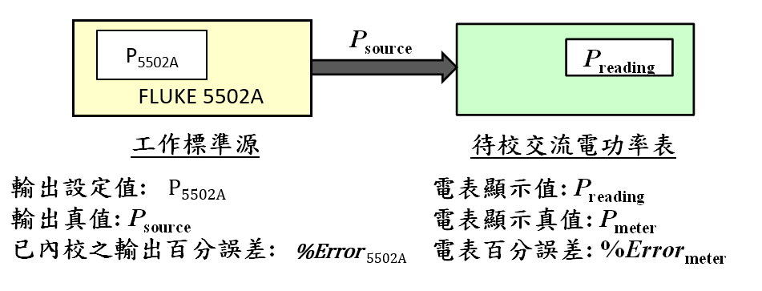
    - 交流電功率表之遊校
圖 4 量測系統示意圖_交流電功率表之遊校

  - 量測原理
    - 交流電功率源之校正/遊校
執行交流電功率源校正或遊校時，由待校交流電功率源輸出待校之交流電功率訊號至本實驗室之交流電功率標準表RADIAN RD-31，然後由該待校交流電功率源之輸出設定值($P_{\text{se}\text{tting}}$)、交流電功率標準表送校NML的百分誤差校正值(${\%Error}_{\text{NML}}$) 及交流電功率標準表之顯示值($P_{RD-31}$)，計算該待校交流電功率源的輸出百分誤差(${\%Error}_{source}$)。

$${待校交流電功率源輸出真值 P}_{source}=P_{RD-31}-\frac{{\%Error}_{\text{NML}}}{100}×P_{N}$$
$${\%Error}_{source}≡\left(\frac{P_{\text{se}\text{tting}}-P_{\text{source}}}{P_{N}}\right)×100$$

上式的待校交流電功率源之輸出標稱值($P_{N}$)即為其輸出設定值${(P}_{\text{se}\text{tting}})$，
$${ \%Error}_{source}=\left(\frac{P_{\text{se}\text{tting}}-P_{\text{RD-31}}}{P_{\text{se}\text{tting}}}\right)×100+{\%Error}_{NML}…(1)$$
標 題 | 交流電功率量測系統-校正評估報告(含遊校) | 編 號 | CTM-5405
制訂部門 | 校正實驗室 | 版次 | A4

    - calmet C300及FLUKE 5502A之內校
執行交流電功率表遊校時，其標準件為本實驗室之已完成內部校正後的交流電功率標準源calmet C300及FLUKE 5502A，以下計算公式相同，以C300做代替表示。
執行交流電功率標準源calmet C300內校時，由待校calmet C300輸出待校之交流電功率訊號至本實驗室之交流電功率標準表RADIAN RD-31，然後由待校calmet C300之輸出設定值($P_{\text{C300}}$)、交流電功率標準表送校NML的百分誤差校正值(${\%Error}_{\text{NML}}$)及交流電功率標準表之顯示值($P_{RD-31}$)，計算待校calmet C300的輸出百分誤差(${\%Error}_{\text{C300}\text{(5502A)}}$)。

$${待校calmet C300輸出真值 P}_{source}=P_{RD-31}-\frac{{\%Error}_{\text{NML}}}{100}×P_{N}$$
$${\%Error}_{C300(5502A)}≡\left(\frac{P_{\text{C300}}-P_{\text{source}}}{P_{N}}\right)×100$$

上式的待校交流電功率源之輸出標稱值($P_{N}$)即為其輸出設定值($P_{\text{C300}})$，
$${ \%Error}_{C300(5502A)}=\left(\frac{P_{\text{C300}}-P_{\text{RD-31}}}{P_{\text{C300}}}\right)×100+{\%Error}_{NML}…(2)$$

標 題 | 交流電功率量測系統-校正評估報告(含遊校) | 編 號 | CTM-5405
制訂部門 | 校正實驗室 | 版次 | A4

    - 交流電功率表之校正
執行交流電功率表校正時，由本實驗室之交流電功率源calmet C300輸出穩定之電功率訊號至本實驗室之交流電功率標準表RADIAN RD-31及待校交流電功率表，然後由該待校交流電功率表之顯示值($P_{\text{reading}}$)、交流電功率標準表送校NML的百分誤差校正值(${\%Error}_{\text{NML}}$)及交流電功率標準表之顯示值($P_{RD-31}$)，計算該待校交流電功率表的量測百分誤差(${\%Error}_{meter}$)。

$${本實驗室之交流電功率源輸出真值 P}_{source}$$
$${ P}_{source}=P_{RD-31}-\frac{{\%Error}_{\text{NML}}}{100}×P_{N}$$
$=P_{meter} (待校交流電功率表之顯示真值)$
$${\%Error}_{meter}≡\left(\frac{P_{reading}}{P_{RD-31}}-1\right)×100$$
$${ \%Error}_{meter}=\left(\frac{P_{reading}}{P_{RD-31}}-1\right)×100+{\%Error}_{NML}…(3)$$

標 題 | 交流電功率量測系統-校正評估報告(含遊校) | 編 號 | CTM-5405
制訂部門 | 校正實驗室 | 版次 | A4

    - 交流電功率表之遊校
執行交流電功率表遊校時，由本實驗室之已完成內部校正後的交流電功率標準源calmet C300或FLUKE5502A輸出穩定之電功率訊號至待校交流電功率表，然後由該待校交流電功率表之顯示值($P_{\text{reading}}$)、本實驗室之交流電功率標準源經內校後得知之輸出百分誤差校正值(${\%Error}_{\text{C300}\text{(55002}\text{A}\text{)}}$)及其輸出設定值($P_{\text{C300}\text{(55002}\text{A}\text{)}}$)，計算出該待校交流電功率表的量測百分誤差(${\%Error}_{meter}$)。
※計算公式上，C300與5502A之運用相同，下列公式名稱擇一替換。

$${ calmet C300、FLUKE 5502A經內校後之輸出百分誤差校正值 \%Error}_{C300\text{(55002}\text{A}\text{)}}$$
$${\%Error}_{C300\text{(55002}\text{A}\text{)}}≡\left(\frac{P_{\text{C300}\text{(55002}\text{A}\text{)}}-P_{\text{source}}}{P_{N}}\right)×100$$
又待校交流電功率源之輸出標稱值($P_{N}$)即為其輸出設定值($P_{\text{C300}})$，
所以${本實驗室之交流電功率源輸出真值 P}_{source}$
$${ P}_{source}=P_{N}×(1-\frac{{\%Error}_{C300\text{(55002}\text{A}\text{)}}}{100})$$
$=P_{meter} (待校交流電功率表之顯示真值)$
$${\%Error}_{meter}≡\left(\frac{P_{reading}-P_{\text{meter}}}{P_{N}}\right)×100$$
$$=\left(\frac{P_{reading}-P_{N}×(1-\frac{{\%Error}_{C300\text{(55002}\text{A}\text{)}}}{100})}{P_{N}}\right)×100$$
$${ \%Error}_{meter}=\left(\frac{P_{reading}}{P_{N}}-1\right)×100+{\%Error}_{C300\text{(55002}\text{A}\text{)}}…(4)$$

標 題 | 交流電功率量測系統-校正評估報告(含遊校) | 編 號 | CTM-5405
制訂部門 | 校正實驗室 | 版次 | A4
  - 量測系統追溯圖
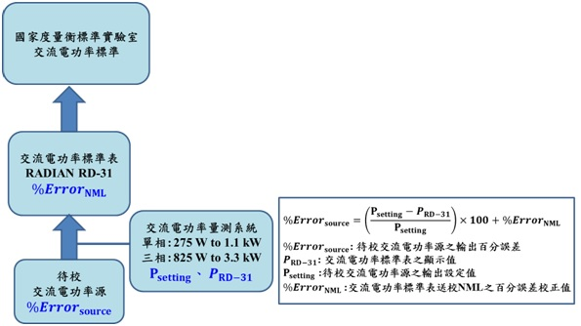
    - 交流電功率源之校正/遊校
圖 5量測系統追溯圖_交流電功率源之校正/遊校
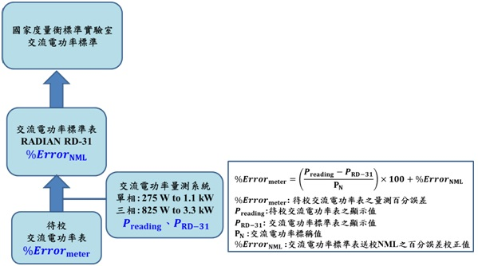
    - 交流電功率表之校正
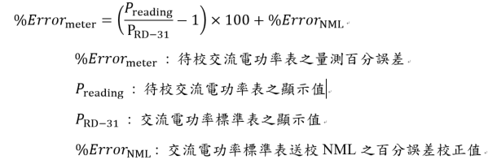
圖 6 量測系統追溯圖_交流電功率表之校正
標 題 | 交流電功率量測系統-校正評估報告(含遊校) | 編 號 | CTM-5405
制訂部門 | 校正實驗室 | 版次 | A4

    - 交流電功率表遊校
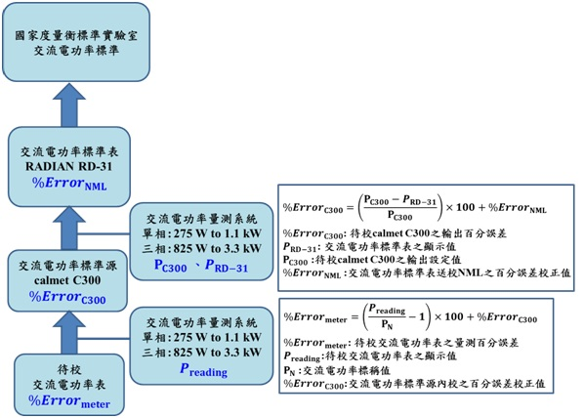
※上記C300的標準源包含FLUKE 5502A
圖 7 量測系統追溯圖_交流電功率表之遊校

標 題 | 交流電功率量測系統-校正評估報告(含遊校) | 編 號 | CTM-5405
制訂部門 | 校正實驗室 | 版次 | A4

- 不確定度分析程序
本量測系統不確定度之分析方法是根據ISO/IEC Guide 98-3:2008, Uncertainty of measurement - Part 3: Guide to the expression of uncertainty in measurement (GUM:1995)所述之量測不確定度的計算方式與步驟。
本不確定度評估適用於以下環境溫度，當環境條件超出下述條件時則須停止校正。
校正環境溫度: (23±5)℃ 相對濕度(50±15)%
遊校環境溫度: (23±8)℃ 相對濕度(50±25)%

  - 交流電功率源之校正/遊校
本評估報告以交流電功率源calmet C300及FLUKE 5502A為待校件，及以交流電功率標準表RADIAN RD-31作為標準件，評估校正/遊校交流電功率源之擴充不確定度。
待校交流電功率源之校正結果為輸出百分誤差(${\%Error}_{source}$)，其計算公式如式(1)：
$${\%Error}_{source}=\left(\frac{P_{\text{se}\text{tting}}-P_{\text{RD-31}}}{P_{\text{se}\text{tting}}}\right)×100+{\%Error}_{NML}，單位:\%$$
式中
${\%Error}_{source}$: 待校交流電功率源之輸出百分誤差
$P_{RD-31}$: 交流電功率標準表之顯示值
$P_{setting}$: 待校交流電功率源之輸出設定值
${\%Error}_{NML}$: 交流電功率標準表送校NML之百分誤差校正值

標 題 | 交流電功率量測系統-校正評估報告(含遊校) | 編 號 | CTM-5405
制訂部門 | 校正實驗室 | 版次 | A4

為使不確定度之推導公式更加簡潔，所以將交流電功率標準表(RADIAN RD-31)在未修正NML校正值前的百分誤差量測值定義為$\%Error'$，
$$\%Error^{'}≡\left(\frac{P_{setting}-P_{RD-31}}{P_{setting}}\right)×100，單位:\% …(5)$$
所以式(1)可簡化成下式，
$${\%Error}_{source}=\%Error'+{\%Error}_{NML}，單位:\%$$
組合標準不確定度$u_{c}\left({\%Error}_{source}\right)$推導如下，
$${\left[u_{c}\left({\%Error}_{source}\right)\right]}^{2}$$
$$={\left(\frac{∂{\%Error}_{source}}{∂\%Error'}\right)}^{2}∙{\left[u\left(\%Error'\right)\right]}^{2}+{\left(\frac{∂{\%Error}_{source}}{∂{\%Error}_{NML}}\right)}^{2}{∙\left[u\left({\%Error}_{NML}\right)\right]}^{2}$$

$$靈敏係數 \frac{∂{\%Error}_{source}}{∂\%Error'}=1 , \frac{∂{\%Error}_{source}}{∂{\%Error}_{NML}}=1$$

$${ \left[u_{c}\left({\%Error}_{source}\right)\right]}^{2}={\left[u\left(\%Error'\right)\right]}^{2}+{\left[u\left({\%Error}_{NML}\right)\right]}^{2}$$
$${ u}_{c}\left({\%Error}_{source}\right)=\sqrt{{\left[u\left(\%Error'\right)\right]}^{2}+{\left[u\left({\%Error}_{NML}\right)\right]}^{2}} ，單位:\% …(6)$$

標 題 | 交流電功率量測系統-校正評估報告(含遊校) | 編 號 | CTM-5405
制訂部門 | 校正實驗室 | 版次 | A4

    - $u\left(\%Error^{'}\right)$
未修正交流電功率標準表(RADIAN RD-31)的NML校正值前的百分誤差量測值為$\%Error'$，
$$式\left(5\right) \%Error^{'}≡\left(\frac{P_{setting}-{ P}_{RD-31}}{P_{setting}}\right)×100=\left(1-\frac{P_{RD-31}}{P_{setting}}\right)×100$$
$${ \left[u\left(\%Error^{'}\right)\right]}^{2}={\left(\frac{∂\%Error^{'}}{∂P_{setting}}\right)}^{2}∙{\left[u\left(P_{setting}\right)\right]}^{2}+{\left(\frac{∂\%Error^{'}}{∂{ P}_{RD-31}}\right)}^{2}∙{\left[u\left(P_{RD-31}\right)\right]}^{2}$$
由於$P_{setting}為待校交流電功率源之輸出設定值，並非一變數，所以u\left(P_{setting}\right)=0$，
$${ \left[u\left(\%Error^{'}\right)\right]}^{2}={\left(\frac{∂\%Error^{'}}{∂{ P}_{RD-31}}\right)}^{2}∙{\left[u\left(P_{RD-31}\right)\right]}^{2}$$
$$靈敏係數 \frac{∂\%Error^{'}}{∂{ P}_{RD-31}}=\frac{-100}{P_{setting}}$$
$${ \left[u\left(\%Error^{'}\right)\right]}^{2}={\left[\frac{-100}{P_{setting}}×u\left({ P}_{RD-31}\right)\right]}^{2}={\left[\frac{u\left(P_{RD-31}\right)}{P_{setting}}×100\right]}^{2}$$
$$交流電功率標準表顯示值之相對標準不確定度 u_{r}\left({ P}_{RD-31}\right)≡\frac{u\left(P_{RD-31}\right)}{P_{setting}}×100$$
$$u\left(\%Error^{'}\right)=u_{r}\left(P_{RD-31}\right)，單位:\%$$
上式中的$u_{r}\left(P_{RD-31}\right)$包括有交流電功率標準表(RADIAN RD-31)之電表解析度的相對標準不確定度$u_{r}\left(P_{res,STD}\right)$及其電表顯示值重複性的相對標準不確定度$u_{r}\left(P_{read}\right)$，
$${ \left[u\left(\%Error^{'}\right)\right]}^{2}={\left[u_{r}\left(P_{RD-31}\right)\right]}^{2}={\left[u_{r}\left(P_{res,STD}\right)\right]}^{2}+{\left[u_{r}\left(P_{read}\right)\right]}^{2}$$

標 題 | 交流電功率量測系統-校正評估報告(含遊校) | 編 號 | CTM-5405
制訂部門 | 校正實驗室 | 版次 | A4

$$u\left(\%Error^{'}\right)=\sqrt{{\left[u_{r}\left(P_{res,STD}\right)\right]}^{2}+{\left[u_{r}\left(P_{read}\right)\right]}^{2}}，單位:\% …(7)$$
${其中 u}_{r}\left(P_{res,STD}\right)≡\frac{u\left(P_{res,STD}\right)}{P_{setting}}×100$ $，單位:\%$
${ u}_{r}\left(P_{read}\right)≡\frac{u\left(P_{read}\right)}{P_{setting}}×100$ $，單位:\%$
- $u_{r}\left(P_{res,STD}\right)$
交流電功率標準表(RADIAN RD-31)的解析度是可以自行設定的，當進行校正/遊校時，會將解析度設定為螢幕可顯示6位數字為原則。
RADIAN RD-31解析度的標準不確定度$u\left(P_{res,STD}\right)$的機率分配為矩型分配，假設其相對不確定性為0 %，自由度為∞。
$$u\left(P_{res,STD}\right)=\frac{a}{2\sqrt{3}} ，a為解析度， 單位: W。$$
$$u_{r}\left(P_{res,STD}\right)≡\frac{u\left(P_{res,STD}\right)}{P_{setting}}×100=\frac{\frac{a}{2\sqrt{3}}}{P_{setting}}×100， 單位:\%。$$
相別 | 交流電功率設定值  ($P_{setting}$) |  | 解析度a  (W) | $$u\left(P_{res,STD}\right)$$  (W) | $$u_{r}\left(P_{res,STD}\right)$$  (%)
單相 | 最低值 | 275 W | 0.001 | 0.000289 | 0.00011
 | 最高值 | 1.1 kW | 0.01 | 0.002887 | 0.00026
三相 | 最低值 | 825 W | 0.001 | 0.000289 | 0.00004
 | 最高值 | 3.3 kW | 0.01 | 0.002887 | 0.00009
綜整上表數據，保守估計交流電功率標準表解析度之
相對標準不確定度 $u_{r}\left(P_{res,STD}\right)=$ 0.00026 % ≅ 0.0003 %

標 題 | 交流電功率量測系統-校正評估報告(含遊校) | 編 號 | CTM-5405
制訂部門 | 校正實驗室 | 版次 | A4

- $u_{r}\left(P_{read}\right)$
執行交流電功率源校正或遊校時，由待校交流電功率源輸出待校之交流電功率訊號至本實驗室之交流電功率標準表RADIAN RD-31，待輸出電功率訊號穩定後，由RADIAN RD-31量測四次，其量測值分別為P₁、P₂、P₃、P₄。
P₁、P₂、P₃、P₄的平均值為 $\overline{P_{read}}=\frac{1}{4}\sum_{i=1}^{4}{P_{i}}$
樣本標準差為 $S=\sqrt{\frac{1}{4-1}}∙\sum_{i=1}^{4}{\left(P_{i}-\overline{P_{read}}\right)}$
$$平均值標準差為 S\left(\overline{P_{read}}\right)=\frac{S}{\sqrt{4}} =\frac{S}{2} (單位: W)$$

$$電表顯示值重複性的標準不確定度 u\left(P_{read}\right)，$$
$$u\left(P_{read}\right)= S\left(\overline{P_{read}}\right)=\frac{S}{2} (單位: W)$$

$$電表顯示值重複性的相對標準不確定度u_{r}\left(P_{read}\right)，$$
$$u_{r}\left(P_{read}\right)≡\frac{u\left(P_{read}\right)}{P_{setting}}×100=\frac{\frac{S}{2}}{P_{setting}}×100， 單位:\%。$$

綜整表2及表3的評估數據，保守估計交流電功率標準表量測
單相/三相交流電功率時，其顯示值重複性之相對標準不確定度
C300 : $u_{r}\left(P_{read}\right)=$ 0.0167 %，其自由度ν = n-1 = 4-1 = 3。
5502A : $u_{r}\left(P_{read}\right)=$ 0.0172 %，其自由度ν = n-1 = 4-1 = 3。

標 題 | 交流電功率量測系統-校正評估報告(含遊校) | 編 號 | CTM-5405
制訂部門 | 校正實驗室 | 版次 | A4
表 2 C300 單相交流電功率源評估數據表(校正、遊校)

標 題 | 交流電功率量測系統-校正評估報告(含遊校) | 編 號 | CTM-5405
制訂部門 | 校正實驗室 | 版次 | A4
表 3 C300三相交流電功率源評估數據表(校正、遊校)
標 題 | 交流電功率量測系統-校正評估報告(含遊校) | 編 號 | CTM-5405
制訂部門 | 校正實驗室 | 版次 | A4
表 4 5502單相交流電功率源評估數據表(校正、遊校)

表 5 5502三相交流電功率源評估數據表(校正、遊校)
標 題 | 交流電功率量測系統-校正評估報告(含遊校) | 編 號 | CTM-5405
制訂部門 | 校正實驗室 | 版次 | A4

標 題 | 交流電功率量測系統-校正評估報告(含遊校) | 編 號 | CTM-5405
制訂部門 | 校正實驗室 | 版次 | A4

    - $u\left({\%Error}_{NML}\right)$
交流電功率標準表(RADIAN RD-31)量測百分誤差的送校標準不確定度$u\left({\%Error}_{NML}\right)$包括有NML校正值標準不確定度$u\left({\%Error}_{cal}\right)$ 、校正值漂移標準不確定度$u\left({\%Error}_{drift}\right)$、校正值受溫度影響的標準不確定度$u\left({\%Error}_{temp}\right)$與校正值受頻率影響的標準不確定度$u\left({\%Error}_{freq}\right)$。
$${ \left[u\left({\%Error}_{NML}\right)\right]}^{2}$$
$$={\left[u\left({\%Error}_{cal}\right)\right]}^{2}+{\left[u\left({\%Error}_{drift}\right)\right]}^{2}+{\left[u\left({\%Error}_{temp}\right)\right]}^{2}+{\left[u\left({\%Error}_{freq}\right)\right]}^{2}$$
$$u\left({\%Error}_{NML}\right) \left(單位:\%\right)$$
$$=\sqrt{{\left[u\left({\%Error}_{cal}\right)\right]}^{2}+{\left[u\left({\%Error}_{drift}\right)\right]}^{2}+{\left[u\left({\%Error}_{temp}\right)\right]}^{2}+{\left[u\left({\%Error}_{freq}\right)\right]}^{2}}$$
$$…(8)$$
- $u\left({\%Error}_{cal}\right)$
$u\left({\%Error}_{cal}\right)=$U/k = U/2 (單位:%),
式中U: NML校正報告之擴充不確定度
k: 涵蓋因子
綜整表4數據，保守估計NML校正值標準不確定度
$$u\left({\%Error}_{cal}\right)= \frac{0.07 }{2} {mW}/W= 0.0035 \% ( PF = 1 )$$
$$u\left({\%Error}_{cal}\right)= \frac{0.14 }{2} {mW}/W= 0.007 \% ( PF = 0.5 Lead、0.5 Lag )$$

標 題 | 交流電功率量測系統-校正評估報告(含遊校) | 編 號 | CTM-5405
制訂部門 | 校正實驗室 | 版次 | A4

表 6 單相/三相NML校正值標準不確定度
- $u\left({\%Error}_{drift}\right)$
根據交流電功率標準表(RADIAN RD-31) 之三年NML校正數據，其單相/三相交流電功率校正值年漂移量最大值為0.011 %，參考表5及表6。
所以保守推估RADIAN RD-31校正值年漂移量為0.011%，其標準不確定度$u\left({\%Error}_{drift}\right)$為矩形分布，並假設相對不確定性為0 %，自由度為∞。
$$u\left({\%Error}_{drift}\right)=\frac{0.011 \%}{2\sqrt{3}}=0.0032 \%$$

標 題 | 交流電功率量測系統-校正評估報告(含遊校) | 編 號 | CTM-5405
制訂部門 | 校正實驗室 | 版次 | A4

表 7 RADIAN RD-31之單相交流電功率校正值年漂移量
表 8 RADIAN RD-31之三相交流電功率校正值年漂移量

- $u\left({\%Error}_{temp}\right)$
根據交流電功率標準表(RADIAN RD-31)儀器規格，其溫度影響準確度的最差的情況(Temperature Influences Affecting Accuracy)為${±0.001 \%}/℃Maximum$。由於RADIAN RD-31的校正值是NML在實驗室環境溫度為(23.0±1.5) ℃下所執行校正的結果，所以當RADIAN RD-31在本實驗室執行校正時，其環境溫度為(23±5) ℃，兩個實驗室環境的最大溫度差異可達6.5 ℃。但若至客戶處進行遊校時，其環境溫度為(23±8) ℃，則兩個實驗室環境的最大溫度差異可達9.5 ℃。

標 題 | 交流電功率量測系統-校正評估報告(含遊校) | 編 號 | CTM-5405
制訂部門 | 校正實驗室 | 版次 | A4

$$若執行校正， u\left({\%Error}_{temp}\right)=\frac{0.001 \%×6.5}{\sqrt{3}}=0.0038 \%$$

$$若執行遊校， u\left({\%Error}_{temp}\right)=\frac{0.001 \%×9.5}{\sqrt{3}}=0.0055 \%$$
所以不論是執行校正或遊校，保守推估RADIAN RD-31的校正值因環境溫度差異而導致的標準不確定度$u\left({\%Error}_{temp}\right)$為$0.0055 \%$，
其機率分布為矩形分布，並假設相對不確定性為0 %，自由度為∞。

- $u\left({\%Error}_{freq}\right)$
根據交流電功率標準表(RADIAN RD-31)的量測規格，50 Hz與60 Hz的量測能力相同。並根據2017年、2018年、2019年送校NML於頻率50 Hz與60 Hz的交流電功率三年的校正數據如表7及表8，可得知兩者的校正值最大差異為$±$0.001 %，遠小於NML校正擴充不確定度(U = 0.07 % @ PF = 1；U = 0.14 % @ PF = 0.5 Lead/Lag)。所以RADIAN RD-31的交流電功率參數可僅送校60 Hz的頻率點，並將此60 Hz校正值當作50 Hz校正值。因此保守推估由於RADIAN RD-31的50 Hz交流電功率校正值採用60 Hz交流電功率校正值，而導致的標準不確定度$u\left({\%Error}_{freq}\right)$，其機率分布為矩形分布，並假設相對不確定性為0 %，自由度為∞。
$$u\left({\%Error}_{freq}\right)=\frac{0.001 \%}{\sqrt{3}}=0.0006 \%$$

標 題 | 交流電功率量測系統-校正評估報告(含遊校) | 編 號 | CTM-5405
制訂部門 | 校正實驗室 | 版次 | A4

表 9 RADIAN RD-31之50 Hz與60 Hz的單相交流電功率校正值差異
單相交流電功率 |  |  |  | %Error  (%) |  | %Error差值  (50 Hz – 60 Hz)  (%)
報告編號 | 電壓  (V) | 電流  (A) | 功率因數 | 頻率(Hz)
 |  |  |  | 50 | 60
E170180A | 110 | 5 | 1 | 0.002 | 0.001 | 0.001
 | 110 | 5 | 0.5 Lead | 0.005 | 0.005 | 0.000
 | 110 | 5 | 0.5 Lag | -0.003 | -0.002 | -0.001
 | 220 | 5 | 1 | 0.001 | 0.001 | 0.000
 | 220 | 5 | 0.5 Lead | 0.006 | 0.005 | 0.001
 | 220 | 5 | 0.5 Lag | -0.004 | -0.003 | -0.001
E180196A | 110 | 5 | 1 | 0.002 | 0.001 | 0.001
 | 110 | 5 | 0.5 Lead | 0.005 | 0.005 | 0.000
 | 110 | 5 | 0.5 Lag | -0.003 | -0.003 | 0.000
 | 220 | 5 | 1 | 0.001 | 0.001 | 0.000
 | 220 | 5 | 0.5 Lead | 0.006 | 0.005 | 0.001
 | 220 | 5 | 0.5 Lag | -0.003 | -0.003 | 0.000
E190218A | 110 | 5 | 1 | 0.001 | 0.001 | 0.000
 | 110 | 5 | 0.5 Lead | 0.005 | 0.004 | 0.001
 | 110 | 5 | 0.5 Lag | -0.003 | -0.003 | 0.000
 | 220 | 5 | 1 | 0.001 | 0.001 | 0.000
 | 220 | 5 | 0.5 Lead | 0.006 | 0.005 | 0.001
 | 220 | 5 | 0.5 Lag | -0.004 | -0.004 | 0.000

標 題 | 交流電功率量測系統-校正評估報告(含遊校) | 編 號 | CTM-5405
制訂部門 | 校正實驗室 | 版次 | A4

表 10 RADIAN RD-31之50 Hz與60 Hz的三相交流電功率校正值差異
三相交流電功率 |  |  |  | %Error  (%) |  | %Error差值  (50 Hz – 60 Hz)  (%)
報告編號 | 電壓  (V) | 電流  (A) | 功率因數 | 頻率(Hz)
 |  |  |  | 50 | 60
E170180A | 110 | 5 | 1 | 0.002 | 0.002 | 0.000
 | 110 | 5 | 0.5 Lead | 0.003 | 0.003 | 0.000
 | 110 | 5 | 0.5 Lag | 0.000 | 0.000 | 0.000
 | 220 | 5 | 1 | 0.001 | 0.001 | 0.000
 | 220 | 5 | 0.5 Lead | 0.003 | 0.003 | 0.000
 | 220 | 5 | 0.5 Lag | -0.001 | -0.001 | 0.000
E180196A | 110 | 5 | 1 | 0.002 | 0.002 | 0.000
 | 110 | 5 | 0.5 Lead | 0.002 | 0.003 | -0.001
 | 110 | 5 | 0.5 Lag | 0.001 | 0.002 | -0.001
 | 220 | 5 | 1 | 0.001 | 0.001 | 0.000
 | 220 | 5 | 0.5 Lead | 0.002 | 0.002 | 0.000
 | 220 | 5 | 0.5 Lag | 0.000 | 0.000 | 0.000
E190218A | 110 | 5 | 1 | 0.002 | 0.002 | 0.000
 | 110 | 5 | 0.5 Lead | 0.002 | 0.001 | 0.001
 | 110 | 5 | 0.5 Lag | 0.001 | 0.001 | 0.000
 | 220 | 5 | 1 | 0.002 | 0.002 | 0.000
 | 220 | 5 | 0.5 Lead | 0.003 | 0.003 | 0.000
 | 220 | 5 | 0.5 Lag | 0.000 | 0.000 | 0.000

標 題 | 交流電功率量測系統-校正評估報告(含遊校) | 編 號 | CTM-5405
制訂部門 | 校正實驗室 | 版次 | A4

表 11 交流電功率源C300校正/遊校之不確定度分析表 ( PF = 1/ 0.5 Lead/0.5 Lag )

標 題 | 交流電功率量測系統-校正評估報告(含遊校) | 編 號 | CTM-5405
制訂部門 | 校正實驗室 | 版次 | A4

表 12 交流電功率源5502A校正/遊校之不確定度分析表 ( PF = 1/0.5 Lead/0.5 Lag )

標 題 | 交流電功率量測系統-校正評估報告(含遊校) | 編 號 | CTM-5405
制訂部門 | 校正實驗室 | 版次 | A4
  - 交流電功率表之校正
本評估報告以YOKOGAWA WT3000為待校件，以calmet C300為交流電功率源，及以交流電功率標準表RADIAN RD-31作為標準件，評估校正交流電功率表之擴充不確定度。
待校交流電功率表之校正結果為量測百分誤差(${\%Error}_{meter}$)，其計算公式如式(3)：
$${\%Error}_{meter}=\left(\frac{P_{reading}}{P_{RD-31}}-1\right)×100+{\%Error}_{NML}$$
式中， ${\%Error}_{meter}$: 待校交流電功率表之量測百分誤差
$P_{reading}$: 待校交流電功率表之顯示值
$P_{RD-31}$: 交流電功率標準表之顯示值
${\%Error}_{NML}$: 交流電功率標準表送校NML之百分誤差校正值
為使不確定度之推導公式更加簡潔，所以將交流電功率標準表(RADIAN RD-31)在未修正NML校正值前的百分誤差量測值定義為$\%Error'$，
$$\%Error^{'}≡\left(\frac{P_{reading}}{P_{RD-31}}-1\right)×100 …(9)$$
所以式(3)可簡化成下式，
$${\%Error}_{meter}=\%Error'+{\%Error}_{NML}$$
組合標準不確定度$u_{c}\left({\%Error}_{meter}\right)$推導如下，
$${\left[u_{c}\left({\%Error}_{meter}\right)\right]}^{2}$$
$$={\left(\frac{∂{\%Error}_{meter}}{∂\%Error'}\right)}^{2}∙{\left[u\left(\%Error'\right)\right]}^{2}+{\left(\frac{∂{\%Error}_{meter}}{∂{\%Error}_{NML}}\right)}^{2}{∙\left[u\left({\%Error}_{NML}\right)\right]}^{2}$$
$$靈敏係數 \frac{∂{\%Error}_{meter}}{∂\%Error'}=1 , \frac{∂{\%Error}_{meter}}{∂{\%Error}_{NML}}=1$$
$${ \left[u_{c}\left({\%Error}_{meter}\right)\right]}^{2}={\left[u\left(\%Error'\right)\right]}^{2}+{\left[u\left({\%Error}_{NML}\right)\right]}^{2}$$
$${ u}_{c}\left({\%Error}_{meter}\right)=\sqrt{{\left[u\left(\%Error'\right)\right]}^{2}+{\left[u\left({\%Error}_{NML}\right)\right]}^{2}} …(10)$$

標 題 | 交流電功率量測系統-校正評估報告(含遊校) | 編 號 | CTM-5405
制訂部門 | 校正實驗室 | 版次 | A4
    - $u\left(\%Error^{'}\right)$
未修正交流電功率標準表(RADIAN RD-31)的NML校正值前的百分誤差量測值為$\%Error'$，
$$式\left(9\right) \%Error^{'}≡\left(\frac{P_{reading}}{P_{RD-31}}-1\right)×100$$
$此 \%Error^{'}之標準不確定度 u\left(\%Error^{'}\right)$包括待校表及標準表的解析度$之相對標準不確定度 u_{r}\left(P_{res,UUT}\right) 及 u_{r}\left(P_{res,STD}\right)，與\%Error^{'}$量測值重複性之標準不確定度 $u\left({\%Error^{'}}_{read}\right)$。
$${ \left[u\left(\%Error^{'}\right)\right]}^{2}={\left[u_{r}\left(P_{res,UUT}\right)\right]}^{2}+{\left[u_{r}\left(P_{res,STD}\right)\right]}^{2}+{\left[u\left({\%Error^{'}}_{read}\right)\right]}^{2}$$
$$u\left(\%Error^{'}\right)=\sqrt{{\left[u_{r}\left(P_{res,UUT}\right)\right]}^{2}+{\left[u_{r}\left(P_{res,STD}\right)\right]}^{2}+{\left[u\left({\%Error^{'}}_{read}\right)\right]}^{2}} ，單位:\%$$
- $u_{r}\left(P_{res,UUT}\right)$
待校交流電功率表YOKOGAWA WT3000解析度的標準不確定度$u\left(P_{res,UUT}\right)$，其機率分配為矩型分配，假設其相對不確定性為0 %，自由度為∞。
$$u\left(P_{res,UUT}\right)=\frac{a}{2\sqrt{3}} ，a為解析度， 單位: W。$$
$$u_{r}\left(P_{res,UUT}\right)≡\frac{u\left(P_{res,UUT}\right)}{P_{N}}×100=\frac{\frac{a}{2\sqrt{3}}}{P_{N}}×100， 單位:\%。$$
相別 | 交流電功率標稱值  ($P_{N}$) |  | 解析度a  (W) | $$u\left(P_{res,UUT}\right)$$  (W) | $$u_{r}\left(P_{res,UUT}\right)$$  (%)
單相 | 最低值 | 275 W | 0.001 | 0.000289 | 0.00011
 | 最高值 | 1.1 kW | 0.01 | 0.002887 | 0.00026
三相 | 最低值 | 825 W | 0.001 | 0.000289 | 0.00004
 | 最高值 | 3.3 kW | 0.01 | 0.002887 | 0.00009
由上表數據，保守估計待校交流電功率表解析度之
相對標準不確定度 $u_{r}\left(P_{res,UUT}\right)=$ 0.00026 % ≅ 0.0003 %

標 題 | 交流電功率量測系統-校正評估報告(含遊校) | 編 號 | CTM-5405
制訂部門 | 校正實驗室 | 版次 | A4
- $u_{r}\left(P_{res,STD}\right)$
交流電功率標準表(RADIAN RD-31)的解析度是可以自行設定的，當進行校正時，會將解析度設定為螢幕可顯示6位數字為原則。
RADIAN RD-31解析度的標準不確定度$u\left(P_{res,STD}\right)$的機率分配為
矩型分配，假設其相對不確定性為0 %，自由度為∞。
$$u\left(P_{res,STD}\right)=\frac{a}{2\sqrt{3}} ，a為解析度， 單位: W。$$
$$u_{r}\left(P_{res,STD}\right)≡\frac{u\left(P_{res,STD}\right)}{P_{N}}×100=\frac{\frac{a}{2\sqrt{3}}}{P_{N}}×100， 單位:\%。$$

相別 | 交流電功率標稱值  ($P_{N}$) |  | 解析度a  (W) | $$u\left(P_{res,STD}\right)$$  (W) | $$u_{r}\left(P_{res,STD}\right)$$  (%)
單相 | 最低值 | 275 W | 0.001 | 0.000289 | 0.00011
 | 最高值 | 1.1 kW | 0.01 | 0.002887 | 0.00026
三相 | 最低值 | 825 W | 0.001 | 0.000289 | 0.00004
 | 最高值 | 3.3 kW | 0.01 | 0.002887 | 0.00009

綜整上表數據，保守估計交流電功率標準表解析度之
相對標準不確定度 $u_{r}\left(P_{res,STD}\right)=$ 0.00026 % ≅ 0.0003 %

標 題 | 交流電功率量測系統-校正評估報告(含遊校) | 編 號 | CTM-5405
制訂部門 | 校正實驗室 | 版次 | A4

- $u\left({\%Error^{'}}_{read}\right)$
執行交流電功率表校正時，由本實驗室之交流電功率源calmet C300輸出穩定之交流電功率訊號至本實驗室之交流電功率標準表RADIAN RD-31及待校交流電功率表，待輸出電功率訊號穩定後，由RADIAN RD-31及待校交流電功率表量測並計算四次$\%Error^{'}$，分別為$\%Error^{'}$₁、$\%Error^{'}$₂、$\%Error^{'}$₃、$\%Error^{'}$₄，其平均值為$\overline{{\%Error^{'}}_{read}}=\frac{1}{4}\sum_{i=1}^{4}{{\%Error^{'}}_{i}}$
樣本標準差為 $S=\sqrt{\frac{1}{4-1}}∙\sum_{i=1}^{4}{\left({\%Error^{'}}_{i}-\overline{{\%Error^{'}}_{read}}\right)}$
$$平均值標準差為 S\left(\overline{{\%Error^{'}}_{read}}\right)=\frac{S}{\sqrt{4}} =\frac{S}{2} (單位:\%)$$

$\%Error^{'}$量測值重複性之標準不確定度$u\left({\%Error^{'}}_{read}\right)$
$$u\left({\%Error^{'}}_{read}\right)= S\left(\overline{{\%Error^{'}}_{read}}\right)=\frac{S}{2} (單位:\%)$$

綜整表11及表12的評估數據，保守估計單相/三相交流電功率的$\%Error^{'}$量測值重複性之標準不確定度$u\left({\%Error^{'}}_{read}\right)=$0.0190 %，其自由度ν = n-1 = 4-1 = 3。

標 題 | 交流電功率量測系統-校正評估報告(含遊校) | 編 號 | CTM-5405
制訂部門 | 校正實驗室 | 版次 | A4
表 13 單相交流電功率表評估數據表(校正)

標 題 | 交流電功率量測系統-校正評估報告(含遊校) | 編 號 | CTM-5405
制訂部門 | 校正實驗室 | 版次 | A4
表 14 三相交流電功率表評估數據表(校正)
標 題 | 交流電功率量測系統-校正評估報告(含遊校) | 編 號 | CTM-5405
制訂部門 | 校正實驗室 | 版次 | A4

    - $u\left({\%Error}_{NML}\right)$
參考2.1.2章節之交流電功率標準表(RADIAN RD-31)量測百分誤差的送校標準不確定度評估。
$$u\left({\%Error}_{NML}\right) \left(單位:\%\right)$$
$$=\sqrt{{\left[u\left({\%Error}_{cal}\right)\right]}^{2}+{\left[u\left({\%Error}_{drift}\right)\right]}^{2}+{\left[u\left({\%Error}_{temp}\right)\right]}^{2}+{\left[u\left({\%Error}_{freq}\right)\right]}^{2}}$$
- $u\left({\%Error}_{cal}\right)$
$u\left({\%Error}_{cal}\right)= 0.0035 \%$ ( PF = 1 )
$u\left({\%Error}_{cal}\right)= 0.007 \%$ ( PF = 0.5 Lead、0.5 Lag )
- $u\left({\%Error}_{drift}\right)$
$$u\left({\%Error}_{drift}\right)=\frac{0.011 \%}{2\sqrt{3}}=0.0032 \%$$
- $u\left({\%Error}_{temp}\right)$
$$若執行校正， u\left({\%Error}_{temp}\right)=\frac{0.001 \%×6.5}{\sqrt{3}}=0.0038 \%$$

- $u\left({\%Error}_{freq}\right)$
$$u\left({\%Error}_{freq}\right)= 0.0006 \%$$

標 題 | 交流電功率量測系統-校正評估報告(含遊校) | 編 號 | CTM-5405
制訂部門 | 校正實驗室 | 版次 | A4

表 15 交流電功率表校正之不確定度分析表 ( PF = 1/0.5 Lead/0.5 Lag)

標 題 | 交流電功率量測系統-校正評估報告(含遊校) | 編 號 | CTM-5405
制訂部門 | 校正實驗室 | 版次 | A4
  - 交流電功率表之遊校
本評估報告以經過本實驗室內部校正後的calmet C300及FLUKE 5502A為交流電功率標準源，並以YOKOGAWA WT3000為待校件，評估遊校交流電功率表之擴充不確定度。
待校交流電功率表之校正結果為量測百分誤差(${\%Error}_{meter}$)，其計算公式如式(4)：
$${\%Error}_{meter}=\left(\frac{P_{reading}}{P_{N}}-1\right)×100+{\%Error}_{Source}$$
式中， ${\%Error}_{meter}$: 待校交流電功率表之量測百分誤差
$P_{reading}$: 待校交流電功率表之顯示值
$P_{N }$: 交流電功率標稱值
${\%Error}_{Source}$: 交流電功率標準源內校之百分誤差校正值
為使不確定度之推導公式更加簡潔，所以將待校交流電功率表在未修正calmet C300及FLUKE 5502A之內校校正值前的百分誤差量測值定義為$\%Error'$，
$$\%Error^{'}≡\left(\frac{P_{reading}}{P_{N}}-1\right)×100 …(11)$$
所以式(4)可簡化成下式，
$${\%Error}_{meter}=\%Error'+{\%Error}_{Source}$$
組合標準不確定度$u_{c}\left({\%Error}_{meter}\right)$推導如下，
$${\left[u_{c}\left({\%Error}_{meter}\right)\right]}^{2}$$
$$={\left(\frac{∂{\%Error}_{meter}}{∂\%Error'}\right)}^{2}∙{\left[u\left(\%Error'\right)\right]}^{2}+{\left(\frac{∂{\%Error}_{meter}}{∂{\%Error}_{Source}}\right)}^{2}{∙\left[u\left({\%Error}_{Source}\right)\right]}^{2}$$
$$靈敏係數 \frac{∂{\%Error}_{meter}}{∂\%Error'}=1 , \frac{∂{\%Error}_{meter}}{∂{\%Error}_{Source}}=1$$
$${ \left[u_{c}\left({\%Error}_{meter}\right)\right]}^{2}={\left[u\left(\%Error'\right)\right]}^{2}+{\left[u\left({\%Error}_{Source}\right)\right]}^{2}$$
$${ u}_{c}\left({\%Error}_{meter}\right)=\sqrt{{\left[u\left(\%Error'\right)\right]}^{2}+{\left[u\left({\%Error}_{Source}\right)\right]}^{2}} …(12)$$

標 題 | 交流電功率量測系統-校正評估報告(含遊校) | 編 號 | CTM-5405
制訂部門 | 校正實驗室 | 版次 | A4
    - $u\left(\%Error^{'}\right)$
未修正交流電功率標準源(calmet C300及FLUKE 5502A)的內校校正值前的百分誤差量測值為$\%Error'$，
$$式\left(11\right) \%Error^{'}≡\left(\frac{P_{reading}}{P_{N}}-1\right)×100$$
$${ \left[u\left(\%Error^{'}\right)\right]}^{2}={\left(\frac{∂\%Error^{'}}{∂P_{reading}}\right)}^{2}∙{\left[u\left(P_{reading}\right)\right]}^{2}$$
$$靈敏係數 \frac{∂\%Error^{'}}{∂P_{reading}}=\frac{100}{P_{N}}$$
$${ \left[u\left(\%Error^{'}\right)\right]}^{2}={\left[\frac{100}{P_{N}}×u\left(P_{reading}\right)\right]}^{2}$$
$$待校交流電功率表顯示值之相對標準不確定度 u_{r}\left(P_{reading}\right)≡\frac{u\left(P_{reading}\right)}{P_{N}}×100$$
$$u\left(\%Error^{'}\right)=u_{r}\left(P_{reading}\right)，單位:\%$$
上式中的$u_{r}\left(P_{reading}\right)$包括有$待校交流電功率表$之電表解析度的相對標準不確定度$u_{r}\left(P_{res,UUT}\right)$及其電表顯示值重複性的相對標準不確定度$u_{r}\left(P_{read}\right)$，
$${ \left[u\left(\%Error^{'}\right)\right]}^{2}={\left[u_{r}\left(P_{reading}\right)\right]}^{2}={\left[u_{r}\left(P_{res,UUT}\right)\right]}^{2}+{\left[u_{r}\left(P_{read}\right)\right]}^{2}$$
$$u\left(\%Error^{'}\right)=\sqrt{{\left[u_{r}\left(P_{res,UUT}\right)\right]}^{2}+{\left[u_{r}\left(P_{read}\right)\right]}^{2}}，單位:\% …(13)$$
${其中 u}_{r}\left(P_{res,UUT}\right)≡\frac{u\left(P_{res,UUT}\right)}{P_{N}}×100$ $，單位:\%$
${ u}_{r}\left(P_{read}\right)≡\frac{u\left(P_{read}\right)}{P_{N}}×100$ $，單位:\%$

標 題 | 交流電功率量測系統-校正評估報告(含遊校) | 編 號 | CTM-5405
制訂部門 | 校正實驗室 | 版次 | A4
- $u_{r}\left(P_{res,UUT}\right)$
參考2.2.1章節之待校交流電功率表解析度的相對標準不確定度$u_{r}\left(P_{res,UUT}\right)$評估。
${ u}_{r}\left(P_{res,UUT}\right)=$ 0.0003 %
- $u_{r}\left(P_{read}\right)$
執行交流電功率表遊校時，由本實驗室之已完成內部校正後的交流電功率標準源calmet C300及FLUKE 5502A輸出穩定之電功率訊號至待校交流電功率表，待輸出電功率訊號穩定後，由待校交流電功率表量測四次，其量測值分別為P₁、P₂、P₃、P₄。
P₁、P₂、P₃、P₄的平均值為 $\overline{P_{read}}=\frac{1}{4}\sum_{i=1}^{4}{P_{i}}$
樣本標準差為 $S=\sqrt{\frac{1}{4-1}}∙\sum_{i=1}^{4}{\left(P_{i}-\overline{P_{read}}\right)}$
$$平均值標準差為 S\left(\overline{P_{read}}\right)=\frac{S}{\sqrt{4}} =\frac{S}{2} (單位: W)$$

$$電表顯示值重複性的標準不確定度 u\left(P_{read}\right)，$$
$$u\left(P_{read}\right)= S\left(\overline{P_{read}}\right)=\frac{S}{2} (單位: W)$$

$$電表顯示值重複性的相對標準不確定度u_{r}\left(P_{read}\right)，$$
$$u_{r}\left(P_{read}\right)≡\frac{u\left(P_{read}\right)}{P_{N}}×100=\frac{\frac{S}{2}}{P_{N}}×100， 單位:\%。$$

綜整表15及表16的評估數據，保守估計待校交流電功率表量測
單相/三相交流電功率時，其顯示值重複性之相對標準不確定度分別為
C300：$u_{r}\left(P_{read}\right)=$ 0.0309 %，
5502A：$u_{r}\left(P_{read}\right)=$ 0.0108 %
其自由度ν = n-1 = 4-1 = 3。

標 題 | 交流電功率量測系統-校正評估報告(含遊校) | 編 號 | CTM-5405
制訂部門 | 校正實驗室 | 版次 | A4

表 16 C300單相交流電功率表評估數據表(遊校)

標 題 | 交流電功率量測系統-校正評估報告(含遊校) | 編 號 | CTM-5405
制訂部門 | 校正實驗室 | 版次 | A4
表 17 C300三相交流電功率表評估數據表(遊校)
標 題 | 交流電功率量測系統-校正評估報告(含遊校) | 編 號 | CTM-5405
制訂部門 | 校正實驗室 | 版次 | A4
表 18 5502A單相交流電功率表評估數據表(遊校)

標 題 | 交流電功率量測系統-校正評估報告(含遊校) | 編 號 | CTM-5405
制訂部門 | 校正實驗室 | 版次 | A4
表 19 5502A 三相交流電功率表評估數據表(遊校)

標 題 | 交流電功率量測系統-校正評估報告(含遊校) | 編 號 | CTM-5405
制訂部門 | 校正實驗室 | 版次 | A4
    - $u\left({\%Error}_{Source}\right)$
交流電功率標準源(calmet C300及FLUKE 5502A)輸出百分誤差的內校標準不確定度$u\left({\%Error}_{Source}\right)$包括有內校的校正值標準不確定度$u\left({\%Error}_{cal}\right)$ 、校正值漂移標準不確定度$u\left({\%Error}_{drift}\right)$、校正值受溫度影響的標準不確定度$u\left({\%Error}_{temp}\right)$與校正值受頻率影響的標準不確定度$u\left({\%Error}_{freq}\right)$。

$${ \left[u\left({\%Error}_{Source}\right)\right]}^{2}={\left[u\left({\%Error}_{cal}\right)\right]}^{2}+{\left[u\left({\%Error}_{drift}\right)\right]}^{2}+{\left[u\left({\%Error}_{temp}\right)\right]}^{2}$$
$$u\left({\%Error}_{Source}\right) \left(單位:\%\right)$$
$$=\sqrt{{\left[u\left({\%Error}_{cal}\right)\right]}^{2}+{\left[u\left({\%Error}_{drift}\right)\right]}^{2}+{\left[u\left({\%Error}_{temp}\right)\right]}^{2}} …(14)$$
- $u\left({\%Error}_{cal}\right)$
$u\left({\%Error}_{cal}\right)=$U/k (單位:%),
式中U: 標準源內校校正報告之擴充不確定度
k: 涵蓋因子
calmet C300內校擴充不確定度U (95 %信賴區間，k = 2.6)如下，
$$U=0.044 \%$$
$$u\left({\%Error}_{cal}\right)= 0.017 \%$$
FLUKE 5502A內校擴充不確定度U (95 %信賴區間，k = 2.6)如下，
$$U=0.051 \%$$
$$u\left({\%Error}_{cal}\right)= 0.020 \%$$

標 題 | 交流電功率量測系統-校正評估報告(含遊校) | 編 號 | CTM-5405
制訂部門 | 校正實驗室 | 版次 | A4

- $u\left({\%Error}_{drift}\right)$
交流電功率標準源(calmet C300及FLUKE 5502A)每年定期於本實驗室進行內校，根據calmet C300及FLUKE 5502A的USER’S MANUAL，其C300交流電功率(P)輸出的一年不確定度規格(95 %信賴水準)為± 0.3% (電流≤ 20 A)、
所以保守推估交流電功率標準源(calmet C300)校正值年漂移量為
±0.05 %，其標準不確定度$u\left({\%Error}_{drift}\right)$為常態分布，並假設相對不確定性為0 %，自由度為∞。
$$u\left({\%Error}_{drift}\right)=\frac{0.3 \%}{2}=0.15 \%$$
同樣的多功能校正器(FLUKE 5502A)校正值年漂移量為下式計算：
$$Upower(\%)=\sqrt{{\left[U\left(voltage\right)\right]}^{2}+{\left[U\left(current\right)\right]}^{2}+{\left[U\left(phase\right)\right]}^{2}}$$
年漂移量分別如下，
其交流電壓輸出規格在一年內且溫差±5 ℃的量測值絕對誤差(E)如下表，
$$E=±(\%_{output} × output+mV)$$
交流電壓不確定度$U\left(voltage\right)\%$如下，
$U\left(voltage\right)\%$= $\frac{E}{output}*100$
檔位 | 電壓 | 頻率 | $$E$$  $$±(\%_{output} × output+mV)$$ | $$U\left(voltage\%\right)±\left(\frac{E}{output}\right)*100$$
330 V | 110V  220V | 45Hz~1kHz | 0.05%*110+3  0.05%*220+3 | 0.0527%  0.0513%
其交流電流輸出規格在一年內且溫差±5 ℃的量測值絕對誤差(E)如下表，
$$E=±(\%_{output} × output+mA)$$
交流電流不確定度$U\left(current\right)\%$如下，
$U\left(current\right)\%$= $\frac{E}{output}*100$

標 題 | 交流電功率量測系統-校正評估報告(含遊校) | 編 號 | CTM-5405
制訂部門 | 校正實驗室 | 版次 | A4

檔位 | 電流 | 頻率 | $$E$$  $$±(\%_{output} × output+mA)$$ | $$U\left(voltage\%\right)±\left(\frac{E}{output}\right)*100$$
11A | 5A | 45Hz~100Hz | 0.06%*5+2 | 0.1%
$$PF=0.5時，U\left(phase\right)=0.45 \%$$
因此，$Upower\left(\%\right)=\sqrt{{0.0527}^{2}+{0.1}^{2}+{0.45}^{2}}=0.464\%$
其標準不確定度$u\left({\%Error}_{drift}\right)$為常態分布，並假設相對不確定性為0 %，自由度為∞。
$$u\left({\%Error}_{drift}\right)=\frac{0.464 \%}{2}=0.232 \%$$
- $u\left({\%Error}_{temp}\right)$
根據calmet C300的儀器規格，若環境溫度範圍在20~26 ℃之外，則溫度對calmet C300的準確度影響為${±0.1 \%}/℃$。當以calmet C300為交流電流標準源至客戶處進行遊校待校電功率表時，遊校環境溫度為(23±8) ℃(即15 ~ 31 ℃)，則落在calmet C300環境溫度範圍之外的溫度範圍為15 ~ 20 ℃及26 ~ 31 ℃，即最大溫差為5 ℃。
$$C300 u\left({\%Error}_{temp}\right)=\frac{0.1 \%×±5}{\sqrt{3}}=0. 29\%$$
$$5502A u\left({\%Error}_{temp}\right)=\frac{0.1 \%×±5}{\sqrt{3}}=0. 29 \%$$
其機率分布為矩形分布，並假設相對不確定性為0 %，自由度為∞。

標 題 | 交流電功率量測系統-校正評估報告(含遊校) | 編 號 | CTM-5405
制訂部門 | 校正實驗室 | 版次 | A4

表 20 C300交流電功率表遊校之不確定度分析表( PF = 1/0.5 Lead/0.5 Lag)

標 題 | 交流電功率量測系統-校正評估報告(含遊校) | 編 號 | CTM-5405
制訂部門 | 校正實驗室 | 版次 | A4

表 21 5502A交流電功率表遊校之不確定度分析表( PF = 1/0.5 Lead/0.5 Lag)

標 題 | 交流電功率量測系統-校正評估報告(含遊校) | 編 號 | CTM-5405
制訂部門 | 校正實驗室 | 版次 | A4

- 量測品保
  - 品保設計
交流電功率量測系統之交流電功率標準表RADIAN RD-31每年定期送往國家度量衡標準實驗室(NML)校正，並於每三個月定期量測查核標準件交流電功率源(calmet C300及FLUKE 5502A)之交流電功率輸出。查核點如下:
相別 | 電功率 | 電壓 | 電流 | 功率因數 | 頻率
單相 | 275 W | 110 | 5 | 0.5 Lag | 60 | 50
單相 | 1.1 kW | 220 | 5 | 1 | 60 | 50
三相 | 825 W | 110 | 5 | 0.5 Lag | 60 | 50
三相 | 3.3 kW | 220 | 5 | 1 | 60 | 50
將查核數據繪製成管制圖，作為監測本量測系統儀器設備是否功能異常之判斷依據。若二台查核標準件之查核數據同時超出管制上下限區間範圍時，則RADIAN RD-31可能有異常，應先停止執行校正/遊校，並分析系統異常原因，以確保交流電功率之校正/遊校品質。
  - 管制圖
本量測系統採3S的管制方式，以CL(central line)為管制圖的中心線、UCL(upper control line)為管制上限及LCL(lower control line)為管制下限。
$$UCL=\overline{P}+3S$$
$$CL=\overline{P}$$
$$LCL=\overline{P}-3S$$
其中 $\overline{P}$為n次查核數據之平均值， $\overline{P} =\frac{1}{n}\sum_{i=1}^{n}{P_{i}}$
S為估計標準差， $S=\sqrt{\frac{1}{\left(n-1\right)}\sum_{i=1}^{n}{{\left(P_{i}-\overline{P}\right)}^{2}}}$
標 題 | 交流電功率量測系統-校正評估報告(含遊校) | 編 號 | CTM-5405
制訂部門 | 校正實驗室 | 版次 | A4

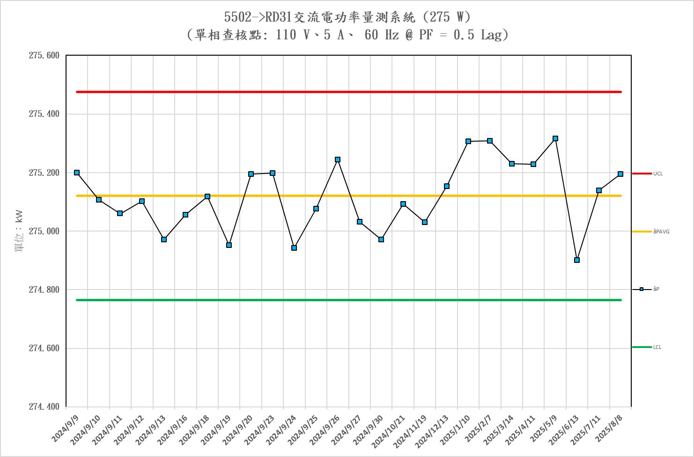
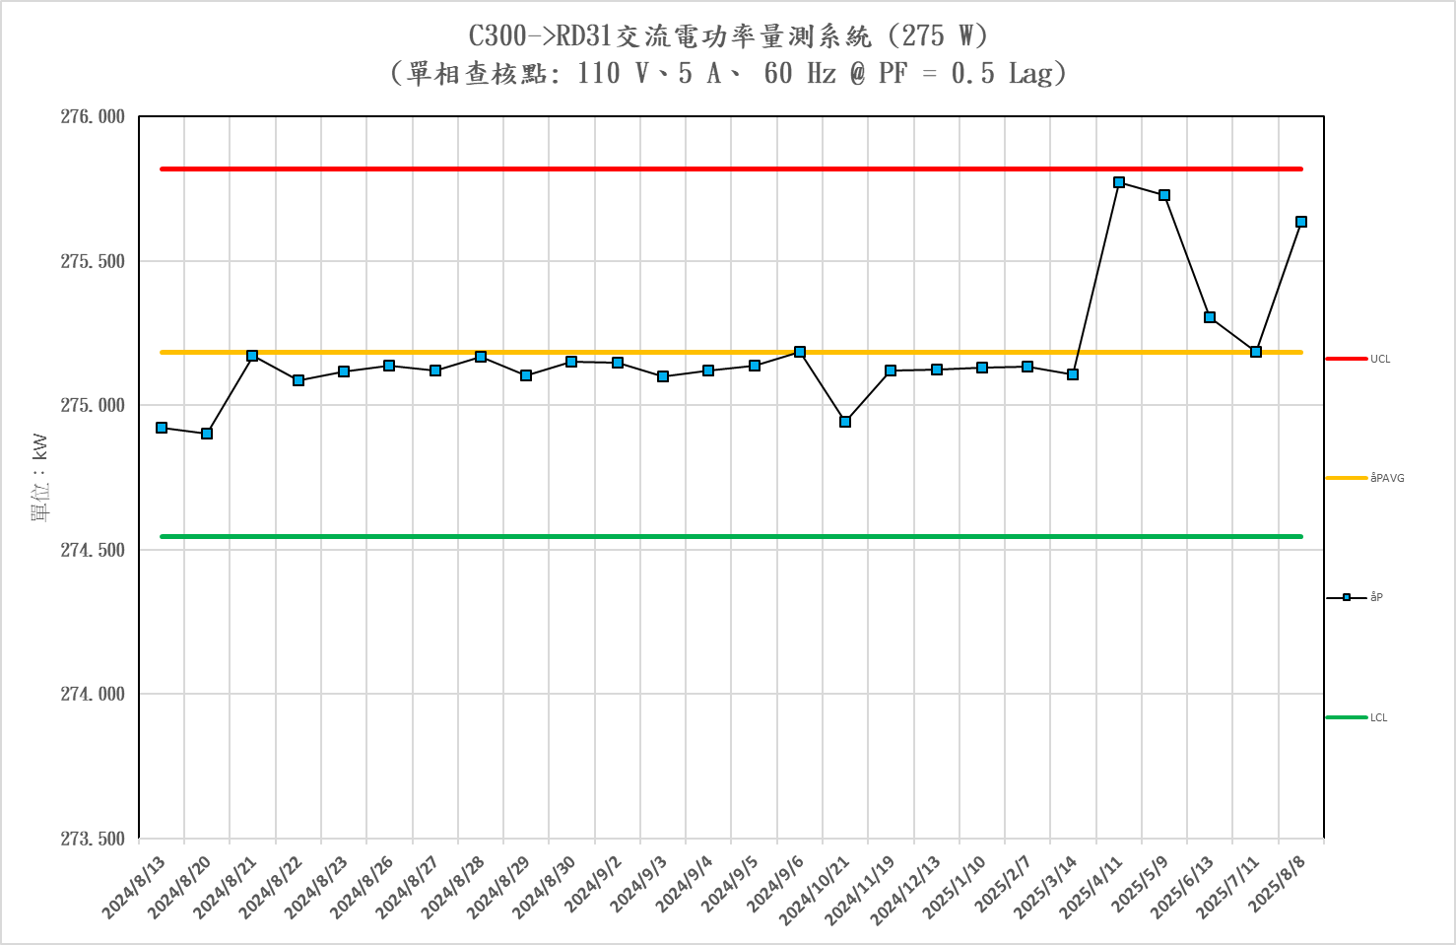

圖 8 交流電功率量測系統管制圖_單相275 W

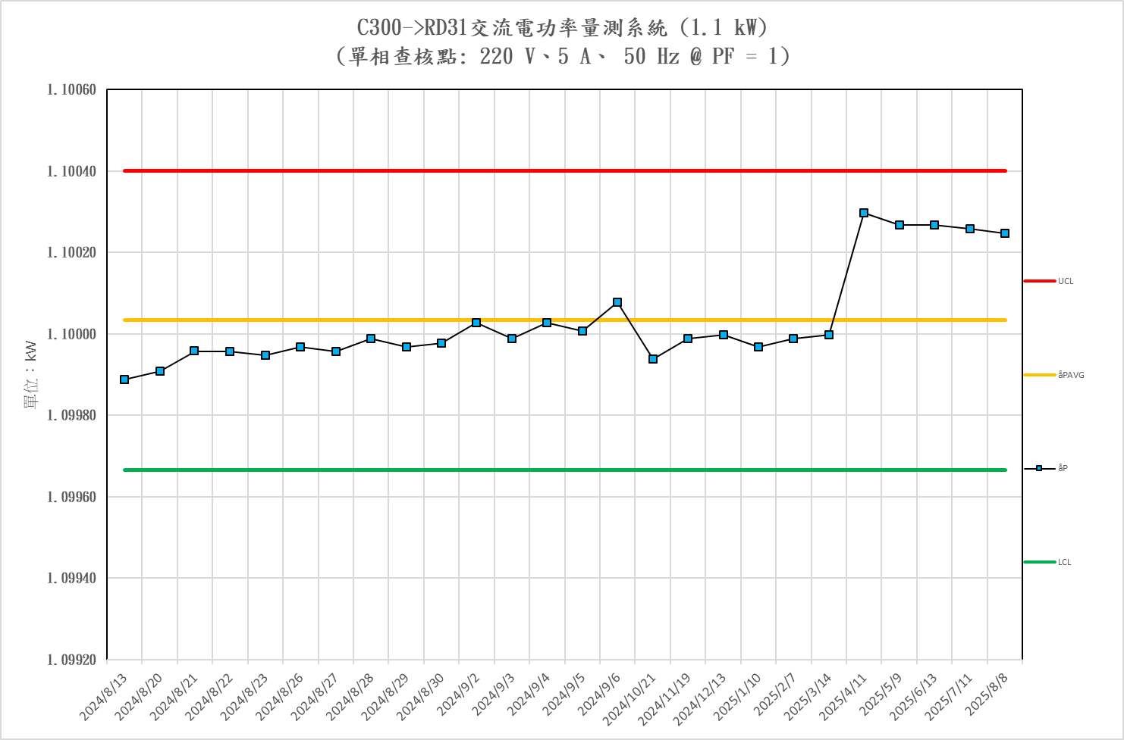
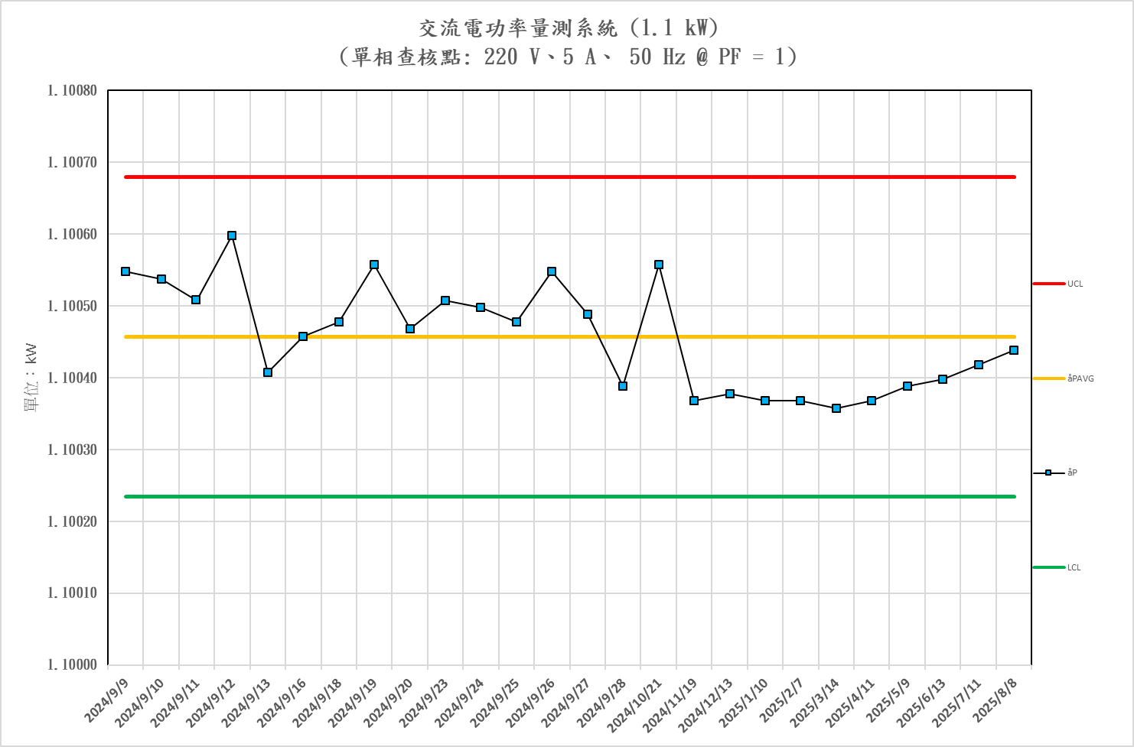

圖 9 交流電功率量測系統管制圖_單相1.1 kW

標 題 | 交流電功率量測系統-校正評估報告(含遊校) | 編 號 | CTM-5405
制訂部門 | 校正實驗室 | 版次 | A4

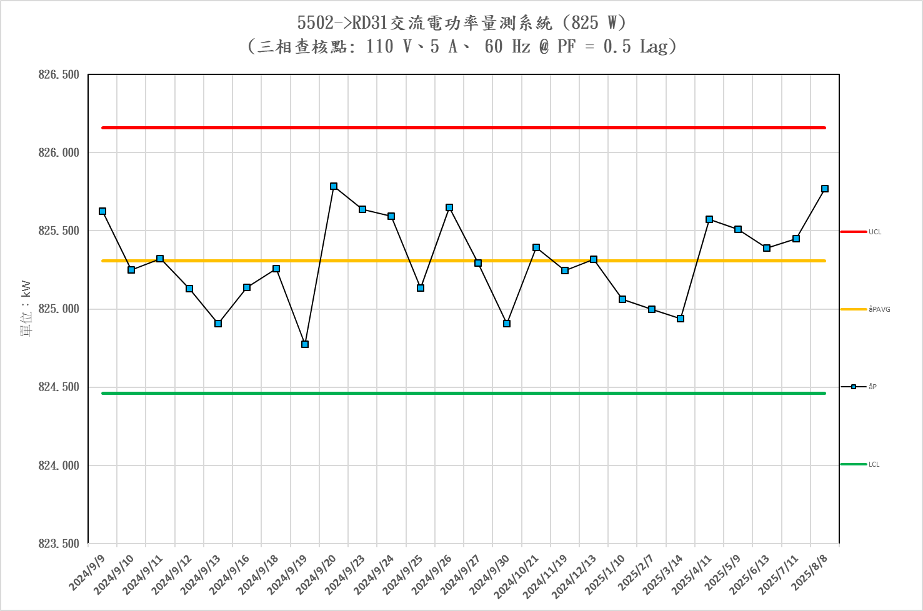
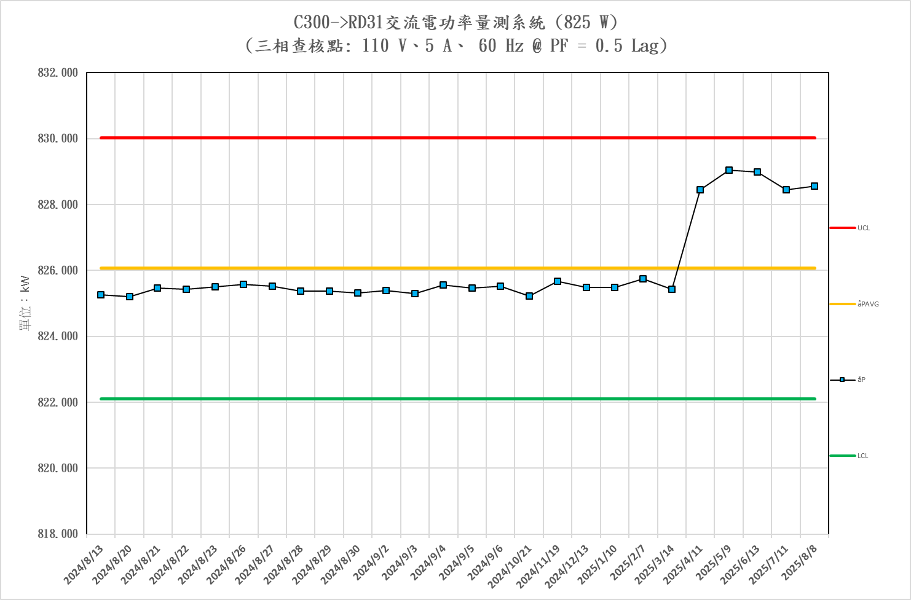

圖 10 交流電功率量測系統管制圖_三相825 W

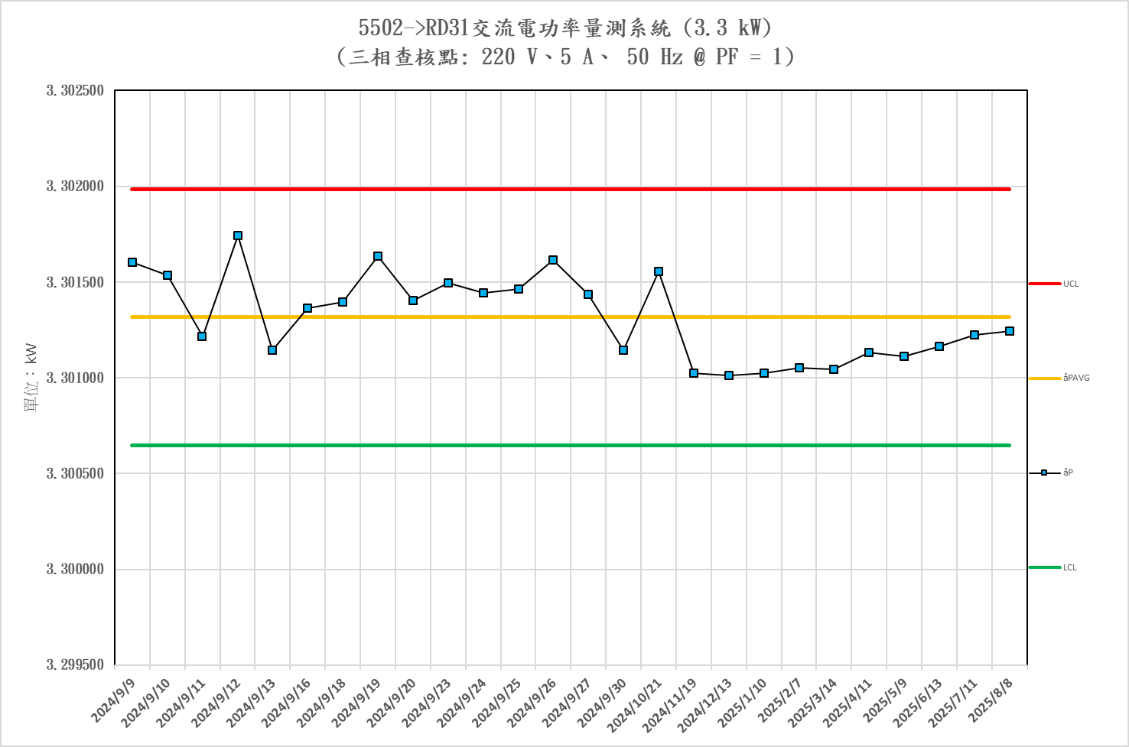
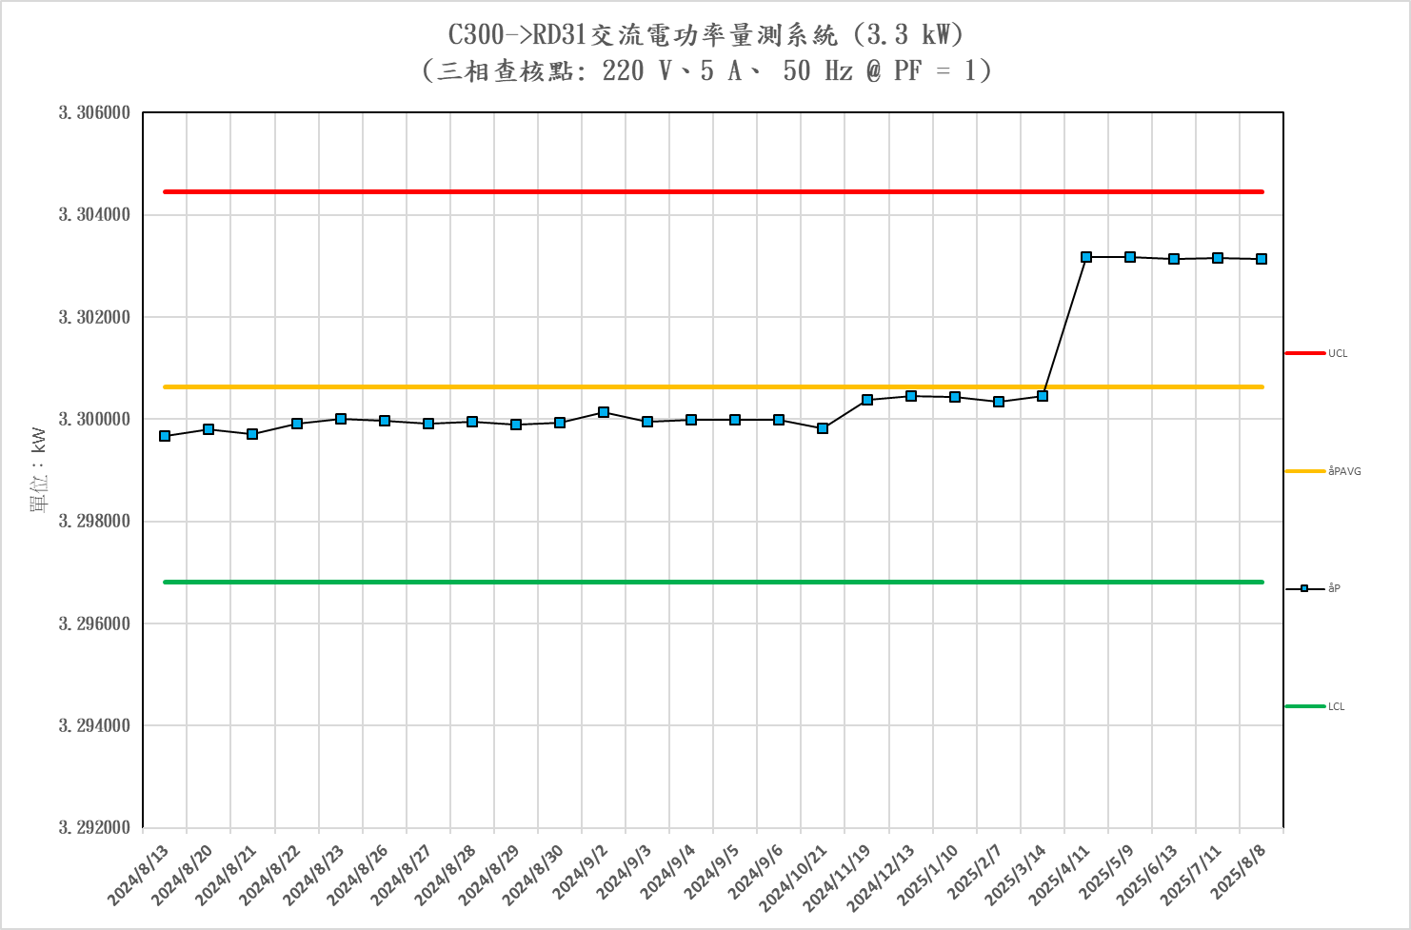

圖 11 交流電功率量測系統管制圖_三相3.3 kW

標 題 | 交流電功率量測系統-校正評估報告(含遊校) | 編 號 | CTM-5405
制訂部門 | 校正實驗室 | 版次 | A4

- 系統能量之訂定
  - 範圍
本交流電功率量測系統可提供單相及三相之交流電功率源或交流電功率表之校正及遊校服務。服務範圍為單相交流電功率275 W、550 W、1.1 kW，三相交流電功率825 W、1650 W、3.3 kW。
  - 量測不確定度
根據表9、表10、表13、表14及表17等不確定度分析表，綜整本系統所提供之校正或遊校的服務範圍、擴充不確定度及涵蓋因子k (coverage factor)如下，其信賴水準(level of confidence)為95 %。
交流電功率源之校正/遊校服務能量及其擴充不確定度
項目代碼 | 校正參數 | 電壓  設定 | 電流  設定 | 頻率  設定 | 功率因數  設定 | 擴充不確定度  (95 %信賴水準) | k
KF 2001 | 單相/三相  電功率 | 110 V  220 V | 5 A | 50 Hz  60 Hz | 1  0.5 Lead  0.5 Lag | 0.050 % | 2.6
交流電功率表之校正服務能量及其擴充不確定度
項目代碼 | 校正參數 | 電壓  設定 | 電流  設定 | 頻率  設定 | 功率因數  設定 | 擴充不確定度  (95 %信賴水準) | k
KF 2001 | 單相/三相  電功率 | 110 V  220 V | 5 A | 50 Hz  60 Hz | 1  0.5 Lead  0.5 Lag | 0.052 % | 2.8
交流電功率表之遊校服務能量及其擴充不確定度
 | 項目代碼 |  | 校正參數 | 電壓  設定 | 電流  設定 | 頻率  設定 | 功率因數  設定 |  | 擴充不確定度  (95 %信賴水準) |  |  | k
 | KF 2001 |  | C300  單相/三相  電功率 | 110 V  220 V | 5 A | 50 Hz  60 Hz | 1  0.5 Lead  0.5 Lag |  | 0.66 % |  |  | 2.0
 |  |  | 5502A  單相/三相  電功率 | 110 V  220 V | 5 A | 50 Hz  60 Hz | 1  0.5 Lead  0.5 Lag |  | 0.75 % |  |  | 2.0
 |  | 交流電功率量測系統-校正評估報告(含遊校) |  |  |  |  |  | 編 號 |  | CTM-5405
 |  | 校正實驗室 |  |  |  |  |  | 版次 |  | A4
- 結論
依據ISO Guide 98-3:2008所建議的不確定度評估方式進行本交流電功率量測系統之校正擴充不確定度評估。校正及遊校的服務範圍為單相交流電功率275 W、550 W、1.1 kW，三相交流電功率825 W、1650 W、3.3 kW。
待校件若為交流電功率源，其校正之擴充不確定度為0.050%
待校件若為交流電功率表，其校正之擴充不確定度為0.052 %，
C300遊校之擴充不確定度為0.66%，502A遊校之擴充不確定度為0.75%
- 參考資料
  - ISO/IEC Guide 98-3:2008, Uncertainty of measurement - Part 3: Guide to the expression of uncertainty in measurement (GUM:1995).
  - ISO/IEC 17025:2017, General requirements for the competence of testing and calibration laboratories, ISO, 2017.
  - 財團法人全國認證基金會，實驗室認證規範TAF-CNLA-R06(9) : 2024，“有關量測不確定度之政策”。
  - 財團法人全國認證基金會，實驗室認證規範TAF-CNLA-T03(3) : 2018，“校正領域遊校技術規範”。
  - Three Phase Power Calibrator And Power Engineering Apparatus Tester type C300 (version 120 A) User’s Manual.
  - RADIAN Research RD-31 Portable Three-Phase Electricity Standard Operations Manual.
  - YOKOGAWA WT 3000 Precision Power Analyzer User’s Manual.
  - 交流電功率量測系統校正標準程序(含遊校)，編號CTP-5405，2025年A4版。
  - Fluke 5502A Multi-Product Calibrator Operator Manual, December 2012
  - 財團法人全國認證基金會，實驗室認證規範TAF-CNLA-T28(1) : 2023，“校正領域電量校正技術規範”。

